MOM 每日风控 · 可执行方案备忘（不要求投顾砍仓）
开仓前限额、RX000 对冲与贵金属/有色/宏观集中管理
基准为风险日报 MOM 产品净值（2025-06-18 至 2026-09-10，累计 53.0%，年化波动 21.3%，最大回撤 17.1%，夏普 2.08）。报告日 2026-09-11

一、目标与约束
目标：压低 MOM 产品波动与回撤，尽量保住夏普，规则要简单。约束：投顾已经开仓后再要求他们砍仓，现实中很难执行；相对容易的是（1）开仓前把额度写死，（2）在我方直接控制的 RX000（自营）账户里管理贵金属、有色和宏观品种，（3）用 RX000 开对冲，而不是去改投顾持仓。上一份回测里「超限且近5日亏损才砍」在数字上仍然成立，本备忘把它留作制度备选，主推不依赖投顾配合的方案。

二、风险从哪来：贵金属 / 有色 / 宏观够不够格当主杠杆
用持仓市值×次日涨跌估算各板块对组合的盈亏贡献。样本内最大回撤发生在 2026-01-29 到 2026-02-06，幅度 17.1%，与净值曲线上 2026 年 5 月见顶后的那段一致。
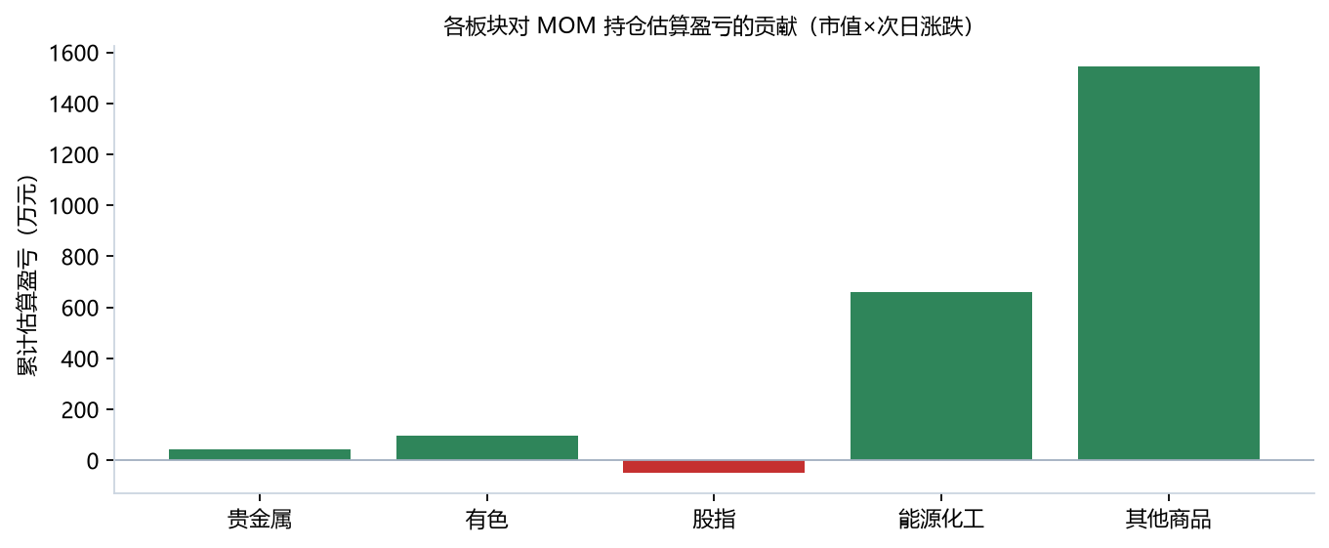
图1 各板块累计估算盈亏。若贵金属/有色是回撤主力，RX000 对冲这两块就是对症的。
板块 | 累计估算盈亏(万) | 与MOM日收益相关 | |盈亏|占比
贵金属 | +44.1 | 0.69 | 18.5%
有色 | +97.2 | 0.59 | 11.2%
股指 | -48.3 | 0.48 | 14.9%
能源化工 | +661.6 | 0.23 | 16.7%
其他商品 | +1,544.0 | 0.42 | 38.8%
表1 板块贡献。相关高且 |盈亏| 占比大的板块，最值得放进 RX000 对冲名单。
RX000 本身已是自营账户，最新约 1000 万权益，近期净持仓以沪铜、黄金为主，历史上还做过国债、碳酸锂、白银、股指。把对冲放在这个账户，不改变投顾账面，结算路径也现成。

三、三种不砍投顾仓的做法

3.1 开仓前冻结加仓（RX000 对冲「新开」）
投顾旧仓一律不动。某品种当日 MCR 已经超过限额后，若他们次日还往同方向加仓，RX000 按加仓名义等额反向开仓。这等价于「超限后禁止加仓」，但执行人是我们，不是投顾。投顾可以继续交易，组合净敞口不再升高。

3.2 RX000 品种/板块净敞口硬顶
对贵金属、有色、股指、原油等流动性好的品种，按「净市值 / 上日累计净资本」设顶。超顶部分由 RX000 用同一品种（或板块代理：黄金对贵金属、沪铜对有色、IM 对股指、SC 对能源）反向对冲。投顾仓保持原样。这是最简单、最好值班的规则：只看一张净敞口表。

3.3 预测波动超标时，只对冲宏观篮子
当 VaR 沙盒给出的组合预测年化波动高于目标（例如 18%），RX000 按超标比例对冲黄金/铜/原油/股指篮子，其它农产品、化工细项不动。这比按品种砍仓简单，也比全年固定对冲更省「平时的利润」。

四、回测：这些容易做的规则，能不能降波、保住夏普
所有方案都叠在官方 MOM 净值上：只加减对冲盈亏，申购赎回不变，指标口径与净值曲线页一致。「25/45 只砍亏」仍列在表里作为对照，提醒那是效果好但难执行的上界。
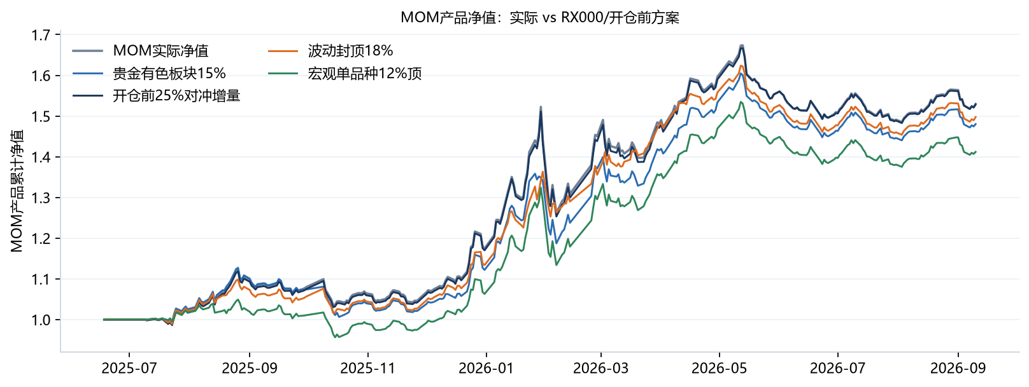
图2 MOM 实际净值 vs 若干可执行叠加。
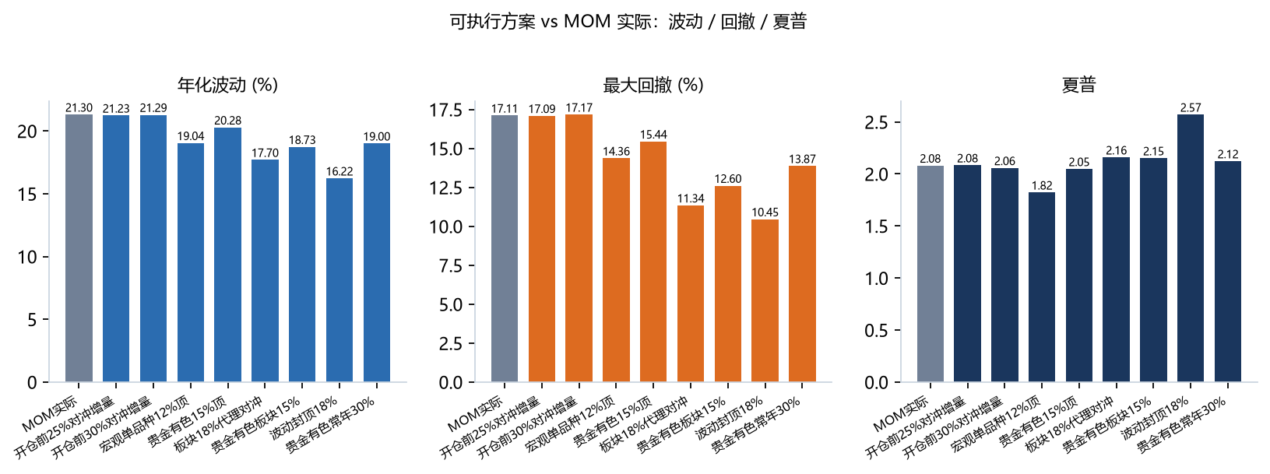
图3 年化波动、最大回撤、夏普。灰柱为实盘。目标是左两柱下降、夏普不塌。
方案 | 干预次数 | 累计收益 | 年化波动 | 最大回撤 | 夏普 | 对冲净盈亏(万) | 次均对冲名义(万)
MOM实际 | — | 53.0% | 21.3% | 17.1% | 2.08 | 0.0 | —
开仓前25%对冲增量 | 51 | 52.8% | 21.2%（-0.3%） | 17.1%（-0.1%） | 2.08（+0.00） | +26.6 | 165.9
开仓前30%对冲增量 | 30 | 52.3% | 21.3%（-0.1%） | 17.2%（+0.3%） | 2.06（-0.02） | -8.5 | 154.7
宏观单品种12%顶 | 609 | 41.2% | 19.0%（-10.6%） | 14.4%（-16.1%） | 1.82（-0.26） | -48.0 | 308.7
贵金有色15%顶 | 277 | 49.5% | 20.3%（-4.8%） | 15.4%（-9.7%） | 2.05（-0.03） | +11.3 | 305.6
板块18%代理对冲 | 409 | 45.5% | 17.7%（-16.9%） | 11.3%（-33.7%） | 2.16（+0.08） | +38.4 | 469.5
贵金有色板块15% | 295 | 48.0% | 18.7%（-12.1%） | 12.6%（-26.3%） | 2.15（+0.07） | -5.8 | 504.7
波动封顶18% | 123 | 49.7% | 16.2%（-23.8%） | 10.5%（-38.9%） | 2.57（+0.49） | +27.0 | 2,706.5
贵金有色常年30% | 2396 | 48.1% | 19.0%（-10.8%） | 13.9%（-18.9%） | 2.12（+0.04） | -42.4 | 80.3
25/45只砍亏(难) | 92 | 53.6% | 20.9%（-1.8%） | 16.1%（-6.1%） | 2.14（+0.06） | +121.2 | 0.0
表2 可执行方案对照。波动/回撤括号为相对 MOM 实际。对冲净盈亏是 RX000 叠加本身的累计盈亏。

五、建议怎么落地（保留原建议，加上容易做的）
综合降波、夏普与可执行性，优先落地：预测波动>18%时对冲宏观篮子至18%。样本内年化波动 21.3% → 16.2%，最大回撤 17.1% → 10.5%，夏普 2.08 → 2.57。执行只发生在 RX000，不改投顾指令。
建议写成三层，由易到难：
第一层（本周就能做）：RX000 对贵金属、有色设净敞口顶。操作手册一句话：全产品黄金+白银净市值不得超过上日累计净资本的约定比例，超了由 RX000 用 AU 对冲超额；沪铜等有色同理，代理品种用 CU。值班只看两张数。
第二层（开仓前规则，写进投顾额度）：品种 MCR 已≥25% 或板块 MCR 已≥45% 时，该方向停止新开、只许减仓。若投顾仍开出来，RX000 自动对冲这笔增量。这比「已经亏了再逼他们砍」容易沟通：规则在开仓前，不涉及认赔。
第三层（对照，不作为日常强制）：上一份报告的「25%/45% 且近5日亏损才压仓」。数字更好，但要投顾在亏损后减仓，只适合作为季度考核或双方书面同意的例外条款，不要当日常指令。
不要单独做的：只限板块 50%、只按市值 20/40、以及要求投顾盘中平掉已有仓。全年无条件按固定比例对冲贵金属/有色（站岗式 haircut）会稳定降波，但平常会吃掉趋势利润，只适合当作「目标波动封顶」的备用，而不是默认档。
复现：scripts/ma/generate_mcr_ops_overlay_report.py；只读 MOM 表，不改 ETL。

